**Biến đổi từ sơ đồ lớp qua mô hình quan hệ hướng đối tượng**

Mục lục

**I.** **Chuyển đổi Class** 3

**1.** ***Giải pháp*** 3

a. *Khai báo trực tiếp* 3

b. *Khai báo gián tiếp* 3

***2.*** ***Ví dụ*** 4

a. *Phương pháp trực tiếp* 4

b. *Phương pháp gián tiếp* 4

**II.** **Chuyển đổi Attribute** 4

***1.*** ***Chuyển đổi thuộc tính đơn trị*** 4

a. Giải pháp 4

b. Ví dụ 4

***2.*** ***Chuyển đổi thuộc tính đa trị*** 4

a. *Giải pháp* 4

b. *Ví dụ* 5

***3.*** ***Chuyển đổi tác vụ*** 5

a. *Giải pháp* 5

b. *Ví dụ* 5

**III.** **Chuyển đổi Associate** 6

***1.*** ***Quan hệ One-To-One*** 6

a. *Giải pháp* 6

b. *Ví dụ* 6

***2.*** ***Quan hệ One-To-Many*** 7

a. *Giải pháp* 7

b. *Ví dụ* 7

**3.** **Quan hệ Many -To-Many** 8

a. *Giải pháp* 8

b. *Ví dụ* 8

**IV.** **Chuyển đổi Aggregation** 9

***1.*** ***Giải pháp*** 9

***2.*** ***Ví dụ*** 9

**V.** **Chuyển đổi Composition** 9

***1.*** ***Giải pháp*** 10

***2.*** ***Ví dụ*** 10

**VI.** **Chuyển đổi Generalisation** 10

1. **Chuyển đổi Class**
   1. ***Giải pháp***

Có 2 giải pháp

* + 1. *Khai báo trực tiếp*

CREATE TABLE <table name> (

// Khai báo khóa chính

<name_column_key> <data_type> PRIMARY KEY,

…,

// Khai báo các column

<name_column> <data_type>,

…

);

* + 1. *Khai báo gián tiếp*

Gồm 2 bước

* + - * Chuyển class thành object type

CREATE TYPE OR REPLACE TYPE <type name> AS OBJECT (

// Khai báo các field

< attribute name> <data type>,

…

MEMBER PROCEDURE | FUNCTION

<procedure or function specification>,

…

);

CREATE TYPE BODY <type name>AS | IS MEMBER PROCEDURE | FUNCTION

<procedure or function name>(<parameters>)

RETURN <data type> IS <name_function_return> <data type>

BEGIN

<procedure or function body>

END;

END;

* + - * Tạo object table chứa các object type

CREATE TABLE <table name> [OF name_object] (

// Khai báo khóa chính, nếu khóa chính là field của name_object

PRIMARY KEY(name_field),

…,

// Khai báo khóa chính, nếu khóa chính không là field của name_object

<name_column_key> <data_type> PRIMARY KEY,

…,

// Khai báo các column

<name_column> <data_type>,

…

);

* 1. ***Ví dụ***

Tạo object table Student:

|  |
| --- |
| Student |
| id  name  dateOfBirth  address  phone |
|  |

* + 1. *Phương pháp trực tiếp*

Create Table Student (

id varchar2(20) PRIMARY KEY,

name varchar2(50),

dateOfBirth date,

address address_object,

phone varchar2(20)

)

* + 1. *Phương pháp gián tiếp*
       - Tạo student_object:

Create Or Replace Type student_object As Object (

id varchar2(20),

name varchar2(50),

dateOfBirth date,

address address_object,

phone varchar2(20)

);

* + - * Tạo student_table:

Create Table student_table Of student_object (

Primary Key (id)

);

1. **Chuyển đổi Attribute**
   1. ***Chuyển đổi thuộc tính đơn trị***
      1. Giải pháp

Thuộc tính đơn trị trong class sẽ chuyển thành

* + - * Một field trong object type nếu tạo object table bằng phương pháp gián tiếp
      * Một column trong table nếu tạo object table bằng phương pháp trực tiếp
    1. Ví dụ

Như ví dụ ở phần trước, thuộc tính id, name, … là các thuộc tính đơn.

* 1. ***Chuyển đổi thuộc tính đa trị***
     1. *Giải pháp*
        + Đối với thuộc tính đa trị, ta phải xác định số phần tử tối đa của thuộc tính này trước
        + Để chuyển đổi một thuộc tính đa trị, ta sẽ tạo 1 object type & dung từ khóa VARRAY
        + Sau đó tạo object table có chứa một attribute có kiểu object type này
     2. *Ví dụ*

Thuộc tính phone có 5 giá trị

|  |
| --- |
| Student |
| id  name  dateOfBirth  address  phone |
|  |

* + - * Định nghĩa object type cho thuộc tính phone có 5 giá trị này

Create Or Replace Type *phones_object* **as varray(5) of** varchar2(20);

* + - * Định nghĩa object type có chứa thuộc tính có kiểu phones_object

Create Or Replace Type student_object As Object (

id varchar2(20),

name varchar2(50),

dateOfBirth date,

address address_object,

phone ***phones_object***

);

* 1. ***Chuyển đổi tác vụ***
     1. *Giải pháp*

Gồm 3 bước:

* + - * Khai báo object type

CREATE OR REPLACE TYPE name_object AS OBJECT (

MEMBER PROCEDURE | FUNCTION

<procedure or function specification>, …

);

* + - * Hiện thực tác vụ

CREATE TYPE BODY <type name>AS | IS MEMBER PROCEDURE | FUNCTION

<procedure or function name>(<parameters>)

RETURN <data type> IS <name_function_return> <data type>

BEGIN

<procedure or function body>

END;

END;

* + - * Tạo object table thông qua object type

CREATE TABLE <table name> OF <name object>;

* + 1. *Ví dụ*

Student có thêm phương thức tính điểm trung bình tích luỹ cal_gpa()

|  |
| --- |
| Student |
| id  name  dateOfBirth  address  phone |
| cal_gpa(): float |

* + - * Bước 1: tạo student_object

Create Or Replace Type student_object As Object (

id varchar2(20),

name varchar2(50),

dateOfBirth date,

address address_object,

phone varchar2(20),

member function cal_gpa return float

);

* + - * Bước 2: hiện thực tác vụ tính điểm tích lũy cal_gpa()

Create Or Replace Type Body student_object As Member Function cal_gpa

Return float Is gpa float;

Begin

gpa ≔8;

return gpa;

End;

End;

* + - * Bước 3: tạo student_table

Create Table student_table Of student_object (

Primary Key(id)

);

1. **Chuyển đổi Associate**
   1. ***Quan hệ One-To-One***
      1. *Giải pháp*

Có 3 bước

* + - * Bước 1: Chuyển class A & class B thành object type
      * Bước 2: Thêm vào object-type A 1 field tham khảo đến object-type B. Tương tự thực hiện cho object-type B.
      * Bước 3: tạo 2 object table
    1. *Ví dụ*

Sinh viên có hay không có xe moto.

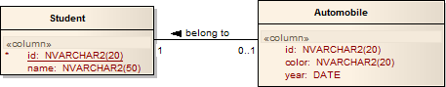

* + - * Bước 1: Tạo object type

Create Or Replace Type student_object As Object (

id varchar2(20),

name varchar2(50)

);

Create Or Replace Type automobile_object As Object (

id varchar2(20),

color varchar2(20),

year date

);

* + - * Bước 2: Thêm field tham khảo

Create Or Replace Type student_object As Object (

id varchar2(20),

name varchar2(50),

has REF automobile_object

);

Create Or Replace Type automobile_object As Object (

id varchar2(20),

color varchar2(20),

year date,

belong_to REF student_object

);

* + - * Bước 3: Tạo object table

Create Table student_table Of student_object

Create Table automobile _table Of automobile_object

* 1. ***Quan hệ One-To-Many***
     1. *Giải pháp*

Quá trình chuyển class A (lượng số 1) và class B (lượng số nhiều) gồm 4 bước:

* + - * Bước 1: Ta thêm 1 field có tên là tên kết hợp của class A và class B vào class B. Field này có kiểu là object A.
      * Bước 2: Tạo 1 kiểu table tham chiếu đến object type B

CREATE OR REPLACE TYPE <name type> AS TABLE OF REF <object type B>

* + - * Bước 3: Thêm 1 field vào object type A có kiểu là kiểu bảng tham chiếu object type B.
      * Bước 4: Tạo object table cho các object type A & object type B Sau đó tạo 1 nested table.
    1. *Ví dụ*

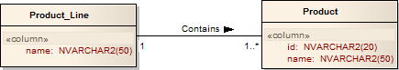

* + - * Bước 1: tạo object type

Create Or Replace Type product_line_object As Object (

name varchar2(50)

);

Create Or Replace Type product_object As Object (

id varchar2(20),

name varchar2(50),

isContained Ref product_line_object

);

* + - * Bước 2: tạo kiểu table tham chiếu đến product_object

Create Or Replace Type product_object_table As Table Of Ref product_object

* + - * Bước 3: thêm một field có kiểu product_object_table vào trong object type

Create Or Replace Type product_line_object As Object (

name varchar2(50),

contains product_object_table

);

* + - * Bước 4: tạo object table

Create Table product Of product_object (

Primary Key (id)

);

Create Table product_line Of product_line_object (

Primary Key (id)

);

Nested Table contains Store as table_product;

* 1. **Quan hệ Many -To-Many**
     1. *Giải pháp*

Chuyển đổi class A & class B gồm 4 bước:

* + - * Bước 1: Tạo object type cho class A và class B
      * Bước 2: Tạo kiểu bảng tham chiếu đến object type A & object type B

Create Or Replace Type <name type A> As Table Of Ref <object type A>

Create Or Replace Type <name type B> As Table Of Ref <object type B>

* + - * Bước 3: Thêm 1 field vào các object type với kiểu bảng vừa được tạo ở trên
      * Bước 4: Tạo các object table của object type A & object type B. Tạo thêm 1 field như sau:

Nested Table <name field> Store As <name table>

* + 1. *Ví dụ*

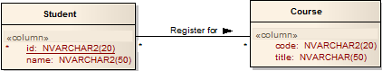

* + - * Bước 1: Tạo object type cho class student & class course

Create Or Replace Type student_object As Object (

id varchar2(20),

name varchar2(50)

);

Create Or Replace Type course_object As Object (

code varchar2(20),

title varchar2(50)

);

* + - * Bước 2: Tạo kiểu bảng tham chiếu đến student_object & course_object

Create Or Replace Type student_table_object As Table Of Ref student_object

Create Or Replace Type course_table_object As Table Of Ref course_object

* + - * Bước 3: Thêm field vào student_object & course_object

Create Or Replace Type student_object As Object (

id varchar2(20),

name varchar2(50),

register_for course_table_object

);

Create Or Replace Type course_object As Object (

code varchar2(20),

title varchar2(50),

registrants student_table_object

);

* + - * Bước 4: Tạo các object table

Create Table student Of student_object (

Primary Key (id)

);

Nested Table register_for Store As table_course;

Create Table course Of student_object (

Primary Key (id)

);

Nested Table registrants Store As table_student;

Với các ràng buộc lượng số có giới hạn trên, chúng ta có thể thay thế cách hiện thực nested table bằng cách hiện thực varray.

1. **Chuyển đổi Aggregation**

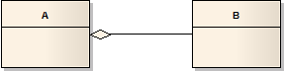

* 1. ***Giải pháp***

Chuyển đổi gồm 4 bước như sau:

* + 1. Bước 1: Tạo object type B
    2. Bước 2:
       - Tạo kiểu bảng tham khảo đến object type B nếu lượng số của B là nhiều (*)

Create Or Replace Type <list object type B> As Table Of Ref <object type B>;

* + - * Tạo kiểu varray tham khảo đến object type B nếu lượng số của B có cận trên

Create Or Replace Type <list object type B> As Varray(<n>) Of Ref <object type B>;

* + 1. Bước 3: Tạo object type A chứa 1 field có kiểu là <list object type B>
    2. Bước 4: Tạo object table A, object table B. Trong table A tạo nested table chứa B trong trường hợp <list object type B> là nested table.
  1. ***Ví dụ***

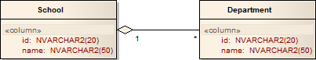

* + 1. Bước 1: tạo object department

Create Or Replace Type department_object As Object (

id varchar2(20),

name varchar2(50)

);

* + 1. Bước 2: tạo kiểu bảng tham kháo đến object department

Create Or Replace Type department_table_object As Table Of Ref department_object;

* + 1. Bước 3: tạo object school

Create Or Replace Type school_object As Object (

id varchar2(20),

name varchar2(50),

consists_of department_table_object

);

* + 1. Bước 4: tạo object table

Create Table department Of department_object (

Primary Key (id)

);

Create Table school Of school_object (

Primary Key (id)

);

Nested Table consists_of Store As table _department;

1. **Chuyển đổi Composition**

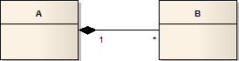

* 1. ***Giải pháp***

Gồm 4 bước:

* + 1. Bước 1: Tạo object B
    2. Bước 2:
       - Tạo kiểu bảng tham khảo đến object B nếu không giới hạn số lượng B

Create Or Replace Type <list object type B> As Table Of Ref <object type B>;

* + - * Tạo kiểu <list object type B> là varray tham khảo đến object B nếu giới hạn số lượng B

Create Or Replace Type <list object type B> As Varray(<n>) Of Ref <object type B>;

* + 1. Bước 3: Tạo object A
    2. Bước 4: Tạo object table A & object table B. Tạo nested table chứa B trong trường hợp <list object type B> là nested table.

Chúng ta phải định nghĩa assertion hay trigger để hiện thực các ngữ nghĩa của composition.

* 1. ***Ví dụ***

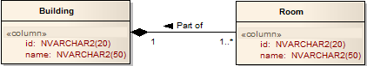

* + 1. Bước 1: tạo object Room

Create Or Replace Type room_object As Object (

id varchar2(20),

name varchar2(50)

);

* + 1. Bước 2: tạo kiểu bảng tham khảo đến object room

Create Or Replace Type room_table_object As Table Of Ref room_object;

* + 1. Bước 3: tạo object A

Create Or Replace Type building_object As Object (

id varchar2(20),

name varchar2(50),

has room_table_object

);

* + 1. Bước 4: tạo object tables & nested table

Create Table room Of room_object (

Primary Key (id)

);

Create Table building Of building _object (

Primary Key (id)

);

Nested Table has Store As table _room;

1. **Chuyển đổi Generalisation**

Oracle 8i không hổ trợ kế thừa. Do đó, generalization hiện thực thông qua khóa ngoại (foreign keys) như mô hình quan hệ hay dùng kiểu REF. Ngoài ra, chúng ta cũng phải hiện thực các ràng buộc (check, assertions & triggers) hay các tác vụ thực hiện các ràng buộc này.

* 1. **Ví dụ 1**

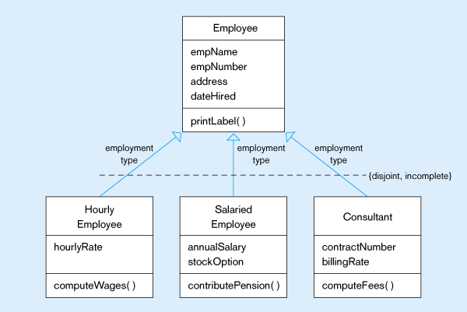

Trường hợp Disjoint, Incomplete

* + 1. Tạo các object type

Create Or Replace Type employee_object As Object (

id number,

empName varchar2(20),

empNumber number,

address varchar2(50),

dateHired date,

member function printLabel( ) return void

);

Create Or Replace Type hourly_employee_object As Object (

employee employee_object,

hourlyRate number,

member function computeWages( ) return number

);

Create Or Replace Type salaried_employee_object As Object (

employee employee_object,

annualSalary number,

stockOptions varchar2(20),

member function computePension( ) return number

);

Create Or Replace Type consultant_object As Object (

employee employee_object,

contractNumber number,

billingRate number,

member function computeFees( ) return number

);

* + 1. Thêm vào employee_object các field tham khảo đến các con của nó. Các field này có thể là null để thể hiện incomplete

Create Or Replace Type employee_object As Object (

id number,

empName varchar2(20),

empNumber number,

address varchar2(50),

dateHired date,

isHourlyEmployee Ref hourly_employee_object,

isSalariedEmployee Ref salaried_employee_object,

isConsultantEmployee Ref consultant_object,

member function printLabel( ) return void

);

* + 1. Tạo các object table

Create Table employee Of employee_object (

Primary Key (id)

);

Create Table hourly_employee Of hourly_employee_object (

Primary Key (employee.id)

);

Create Table salaried_employee Of salaried_employee_object (

Primary Key (employee.id)

);

Create Table consultant Of consultant _object (

Primary Key (employee.id)

);

* + 1. Chúng ta thực hiện thêm ràng buộc để kiểm tra tính chất disjoint có vi phạm không. Cụ thể là kiểm tra xem trong 1 thời điểm thì isHourlyEmployee, isSalariedEmployee và isConsultantEmployee chỉ có thể có nhiều nhất 1 tham khảo là có giá trị khác null. Nghĩa là lúc đó employee sẽ là 1 trong các loại employee (***disjoint***) hay không là loại employee nào cả (***incomplete***).

Do đó, đối với trường hợp ***complete*** thì chúng ta sẽ hiện thực hàm kiểm tra xem tại 1 thời điểm thì isHourlyEmployee, isSalariedEmployee và isConsultantEmployee có đúng 1 tham khảo có giá trị khác null.

Trường hợp ***overlapping*** thì không cần hiện thực hàm kiểm tra này.

Nếu kế thừa có yếu tố dynamic thì ta thêm vào thuộc tính time_start & time_end có kiểu date.

* 1. **Ví dụ 2**: Đa kế thừa

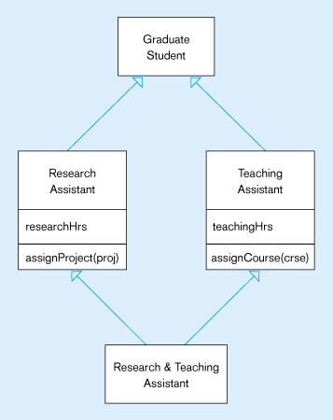

* + 1. Tạo các object type

Create Or Replace Type graduate_student_object As Object ( );

Create Or Replace Type research_assistant_object As Object (

student graduate_student_object,

researchHrs number,

member function assignProject(proj in project) return void

);

Create Or Replace Type teaching_assistant_object As Object (

student graduate_student_object,

researchHrs number,

member function assignCourse(crse in course) return void

);

Create Or Replace Type research_teaching_assistant_object As Object (

isRearchAssistant Ref research_assistant_object,

isTeachingAssistant Ref teaching_assistant_object

);

* + 1. Tạo các object table

Create Table graduate_student Of graduate_student_object ( Primary Key (id) );

Create Table research_assistant Of research_assistant_object ( Primary Key (student.id) );

Create Table teaching_assistant Of teaching_assistant_object ( Primary Key (student.id) );